**LA TRACCIA**

**● La traccia è indissolubilmente legata allo strumento che la produce**

**● è impronta lasciata dallo strumento sul supporto**

**● è anche ORMA / SCIA quindi il risultato meccanico del trascinamento o impressione di qualcosa di fisico su un qualsiasi supporto .**

La **FORMA** della traccia DIPENDE DALLE PROPRIETÀ MATERICHE/TECNOLOGICHE DELLO **STRUMENTO .**

Nel passaggio dalla percezione alla rappresentazione, la Traccia, diventa perciò l’IMPRESSIONE del SENSIBILE che porta l'artista a scegliere un particolare TRACCIANTE/I per quel suo percorso ideativo-progettuale che lo conduce verso una poetica originale.

TRACCIARE È UN ATTO DINAMICO, questo fare recupera in sé anche l’esperienza primordiale del contatto con la terra, con il suolo, cioè rimanda a tutto quello che implica il rapporto che il corpo può avere con le superfici.

Quando in natura troviamo dei fossili, ad esempio, siamo di fronte a dei “frottage" antichissimi, ove elementi, imprigionati in altre materie divengono tracce mnemoniche, fonti di ricordi; queste dimensioni tematico/temporali nell’arte contemporanea che spesso è di natura fenomenologica vengono molto evocate.

La Traccia in qualità di espressione artistica è anche in grado di raccontarci il dialogo che intercorre tra lo strumento e il supporto e così allo stesso tempo ci parla del carattere del gesto che vincola ad esso l’aspetto formale che ne rimane.

La Traccia indica: il RITMO, la FORZA, il TOCCO dell’artista e ci dice contemporaneamente come il supporto scelto reagisce e si plasma.

Il RAPPORTO MATERIA-SUPPORTO/STRUMENTO-TRACCIA è *anche* ben presente in natura e qui si manifesta per *fenomeni* , nel campo dell’arte ĹA TRACCIA è per sua natura una CONSEGUENZA di un atto performativo ed è naturalmente fenomenologica.

Il modo in cui l’artista traccia dipende dalle PROPRIETÀ del SUPPORTO e dalle POSSIBILITÀ TECNICHE E MATERIALI dello STRUMENTO.

LA PUNTA DELLO STRUMENTO CONDIZIONA LA SUA TRACCIA.

In termini tecnici la punta può essere:

ELASTICA/*UMIDA------pennini, penne d'oca.*

GRASSA/FRIABILE -----‐*-pietre macinate, carboni*

*DURA/TAGLIENTE---------bulini, scalpelli*

RIGIDA/*SECCA---------stilo, punta d’argento, puntasecca.*

UMIDA/*MORBIDA--------pennelli,pennarelli*

La traccia può avere:- Dimensione : sottile/ media/spessa/larga…..

* Forma: omogenea/ variata..
* Materica: compatta/sgranata/ dilatata/nitida
* Tono o colore: chiaro su nero /scuro su bianco ecc…

Lo strumento dà alla traccia una valenza estetica e il rapporto stretto tra strumento e autore trasforma un tratto semplicemente grafico in una TRACCIA POETICA dai tratti stilistici definiti.

TABELLA DEGLI STRUMENTI

PENNA: ricavata da bastoncini tagliati, nel medioevo si sfruttavano le piume d'oca, strumento versatile ed elastico consentiva lo schizzo veloce spesso integrato con macchie d’inchiostro.

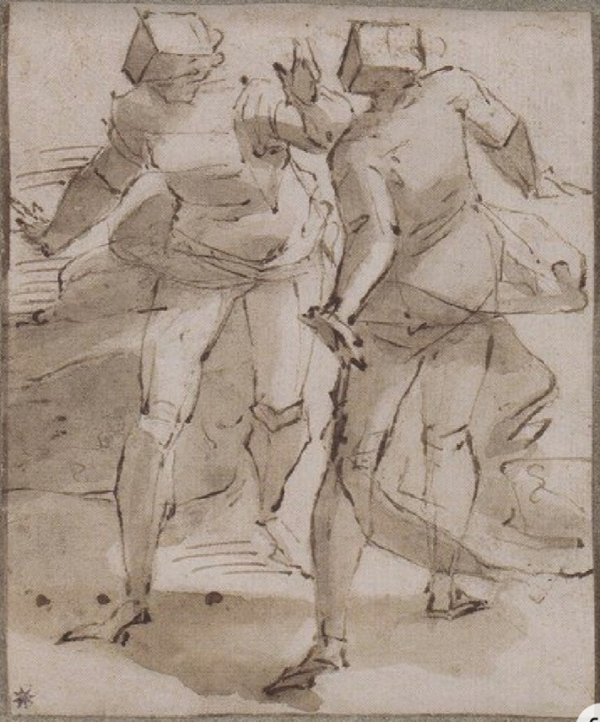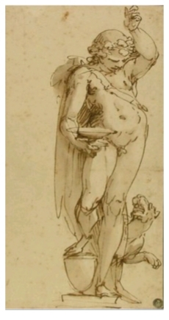

Luca Cambiaso, schizzi a penna e velatura d’inchiostro.

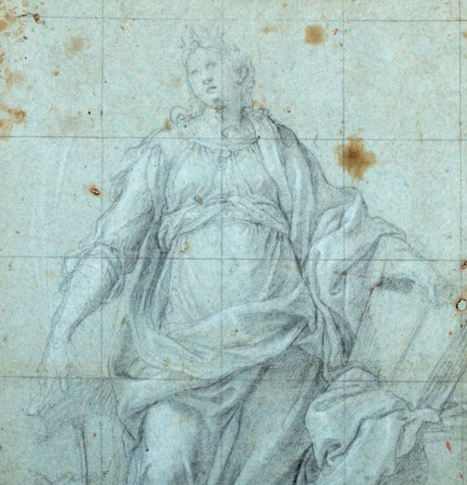MATITA: strumenti diversi in base alle epoche storiche, nel ‘ 400 era una pietra nera tagliata, solo dal 1800 impasto di grafite, molto variegata e duttile perché si poteva produrre per gamme di durezza.

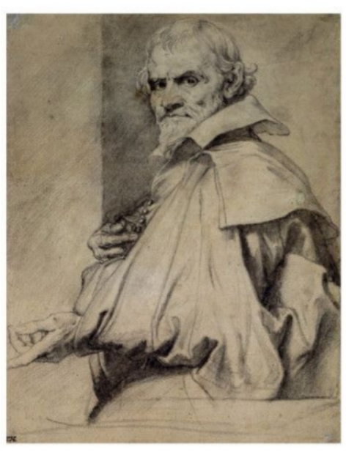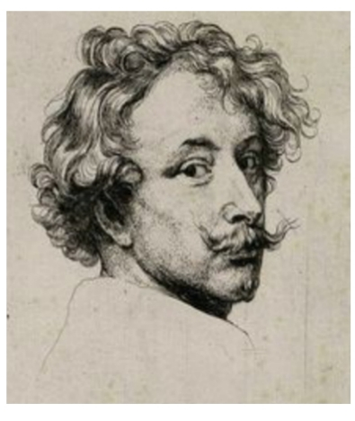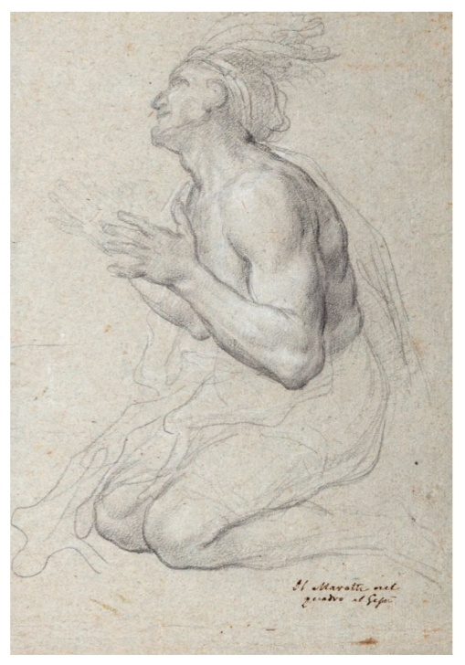

in alto: disegni del ‘600 matita e biacca.

sotto: disegni di Van Dyck

SANGUIGNA: intesa anticamente come matita nera o matita rossa, pietra naturale ( la nera più morbida, la rossa più dura). La pietra rossa macinata dava una polvere brillante. Tra i primi ad usarla Leonardo, Andrea del Sarto invece ne fece un uso grandissimo. Nel ‘600 per la potenzialità di morbidezza e sfumato si diffuse notevolmente. Dal ’500 vi era anche l’uso di abbinare la nera e la rossa nello stesso disegno.

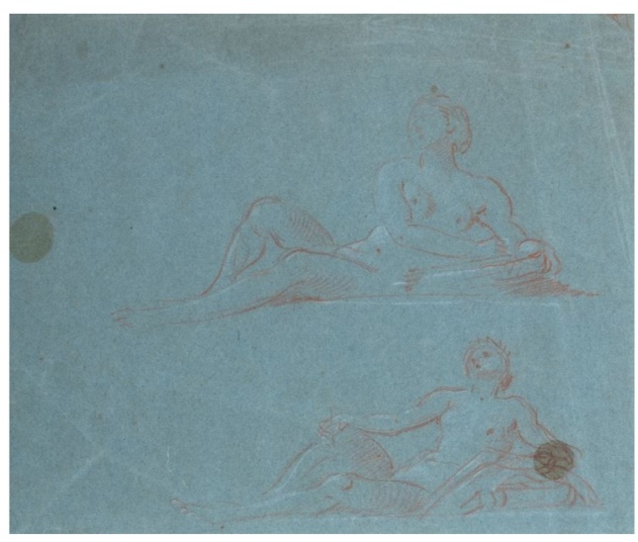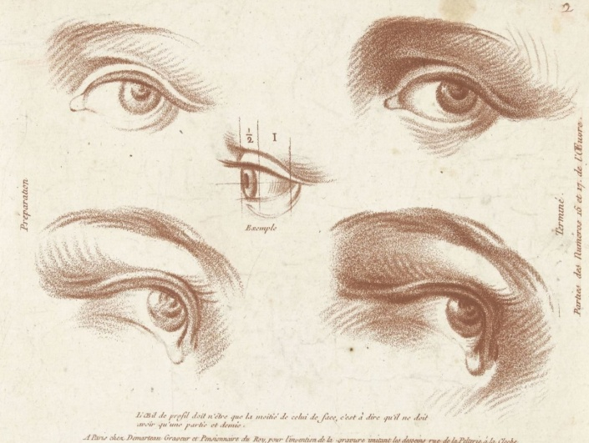

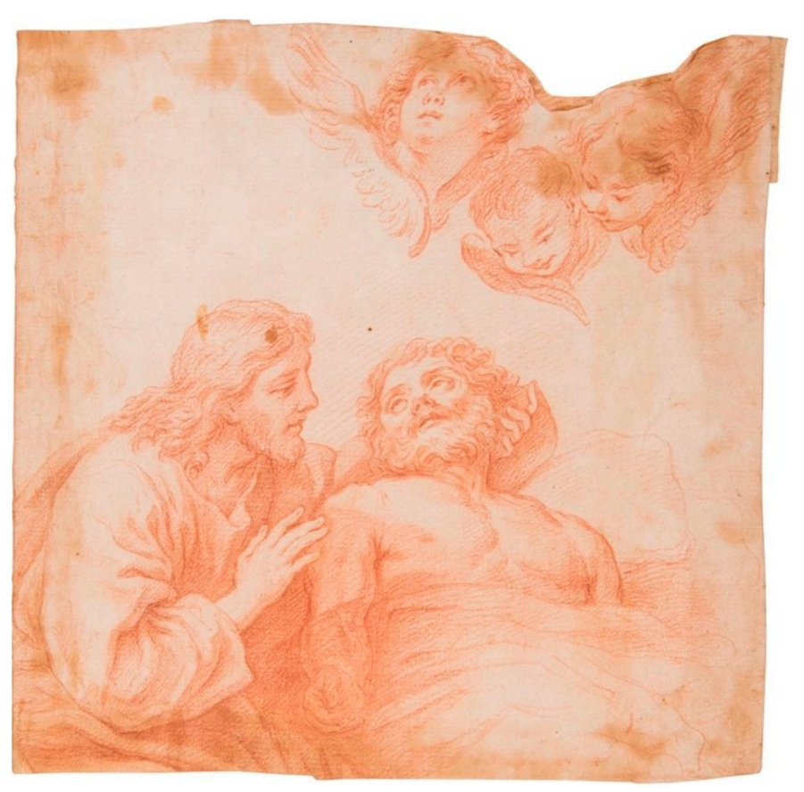

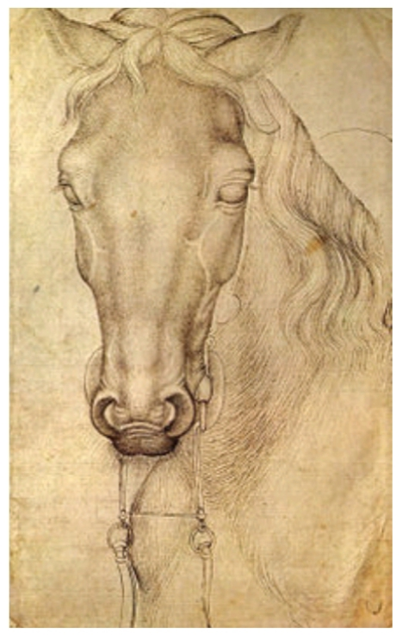STILO: piccola asta metallica, usata su tavolette di cera, diventa poi uno stilo di piombo che dà un segno grigio più o meno morbido, adatto a schizzi preparatori e impiegata in molti disegni di architettura. Lo Stilo d’argento invece dà una linea variegata in funzione dello spessore della punta, offre un segno nitido e compatto che col tempo diventa grigio/ marrone.

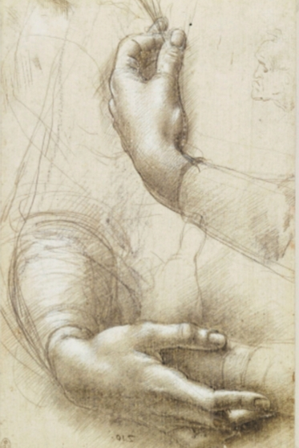Leonardo Pisanello

CARBONE: antichissimo, frutto di combustione, friabile, facile e veloce, ideale per l’abbozzo offre neri profondi e chiaroscuri molto marcati. Prodotto in varie durezze e anche in forma di matita, può tenere il tratto anche molto nitido.

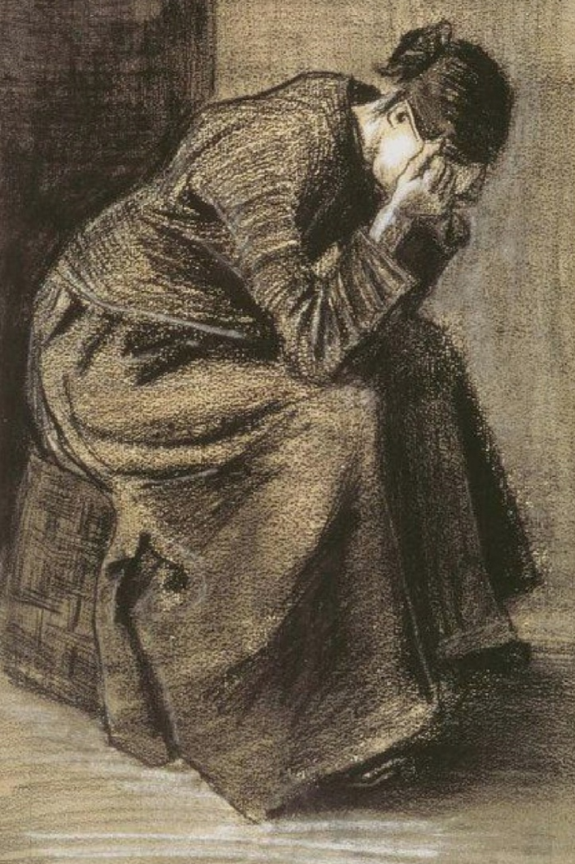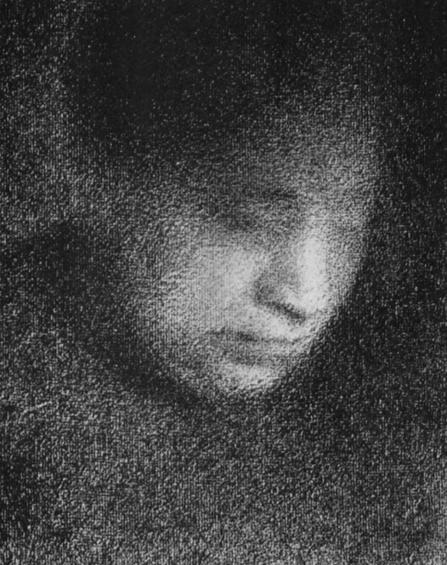

Seurat Van Gogh

PASTELLI/ GESSETTI: terre colorate, macinate e condensate con gomma arabica, lavorati a secco con tratto leggero, appaiono più tardivamente e con essi si sviluppa un genere di ritrattistica dal carattere sfumato e coloristicamente vibrante.

Oggi rappresentano una gamma molto vasta e si distinguono in tipologie che richiedono poi tecniche di utilizzo delle più diverse e dei supporti particolari, nati per catturare capillarmente il pigmento.

I pastelli possono essere proposti in forma di matita ( matite gessose), o in stick a sezione tonda o quadrata. Oggi si trovano anche compressi in palette (Pan pastel) che richiedono l’uso anche di peculiari spugnette per essere stesi sul supporto.

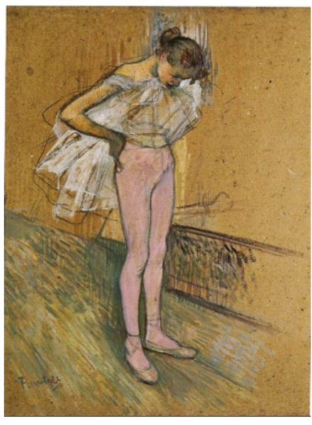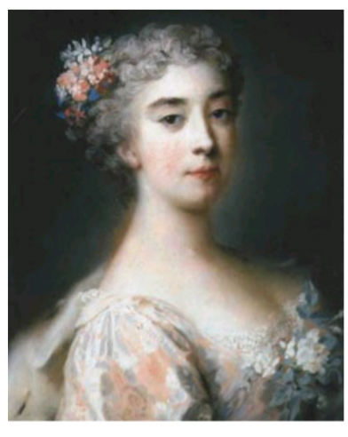

Rosalba Carriera Toulouse Lautrec

FROTTAGE

La tecnica del Disegno FROTTAGE si basa sul principio di SFREGAMENTO.

Anticamente già molto conosciuta, nell'antica Cina, questa tecnica veniva usata per ottenere “bassorilievi" in carta di riso.

Nel ‘900 questa tecnica, viene ripresa in modo sistematico dal pittore surrealista Max Ernst.

Tecnica esecutiva: si sovrappone un supporto (carta, stoffa ecc…) su una superficie a rilievo.

In base alla scelta del marker ( grafite, pastello,gessetto ecc…) e alla qualità del rilievo, si ottiene sfregando la traccia della superficie sottostante.

I disegni ottenuti sono in parte imprevedibili, ma con essi si possono ottenere opere elaborate e complesse.

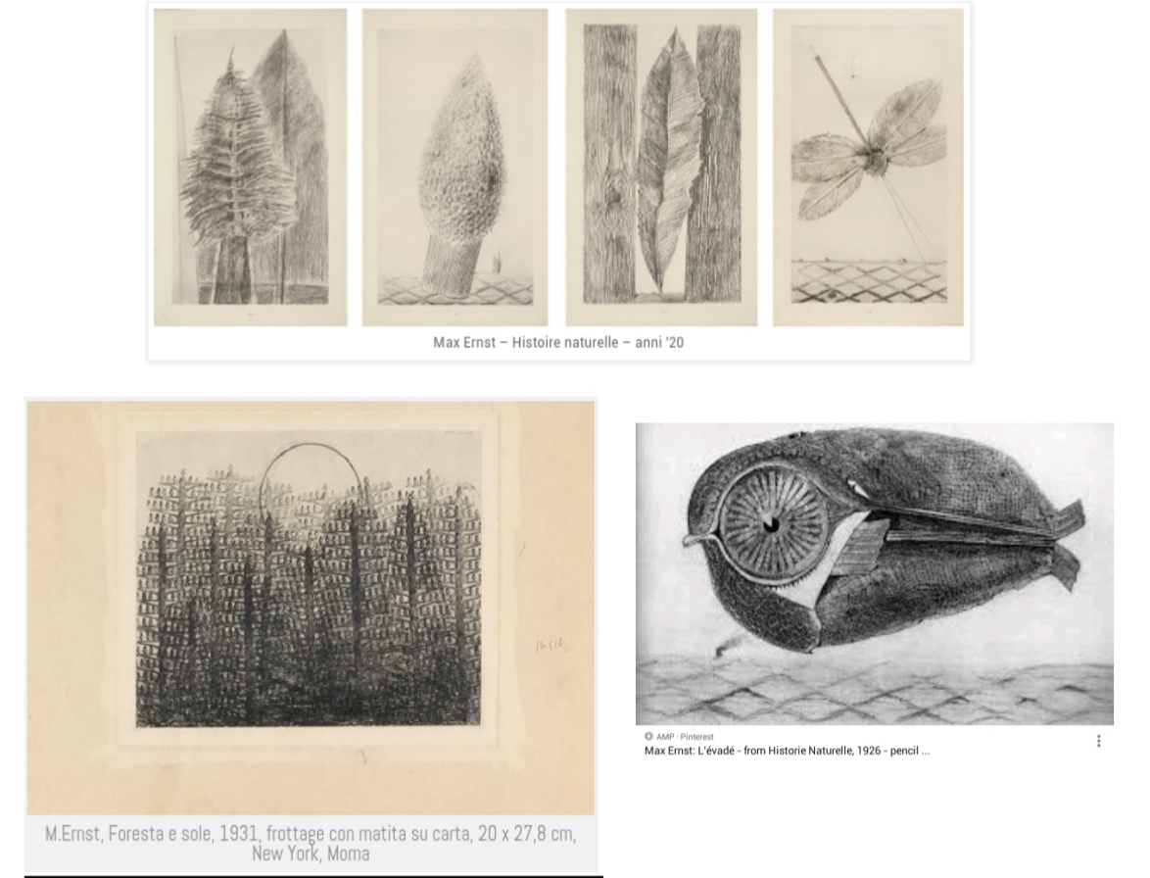Max Ernst riscoprendo questa tecnica, realizzò negli anni ’20 lavori di “reinterpretazione “ naturale. Per produrre le impronte, utilizzava legni, foglie, tessuti ruvidi che contrapponeva e stratificata, inizialmente usando solo tecniche grafiche poi passo alla pittura e alle tecniche miste con collage.

Ernst elaborò una variante tecnica che chiamò GRATTAGE, la tela cosparsa di colore, veniva posta sopra una superficie lignea a rilievo e con un coltello, ne rischiava la superficie, lasciando così che le venature e i rilievi affiorassero sul piano.

